一、总结上一节的习题内容：
一个连续时间系统，输出 、先把几个响应的关系弄清楚
一个连续时间系统y(t)) 的来源有两个：
- 系统原来自己储存的能量
比如电容原来有电压、电感原来有电流。
- 外部输入激励
比如输入 $f(t)$、$x(t)$、$u(t)$、$δ(t)$。
所以完整输出可以拆成：
$$y(t)=y_{zi}(t)+y_{zs}(t)$$
其中：
- $y_{zi}(t)$：零输入响应
- $y_{zs}(t)$：零状态响应

1. 零输入响应 $y_{zi}(t)$ 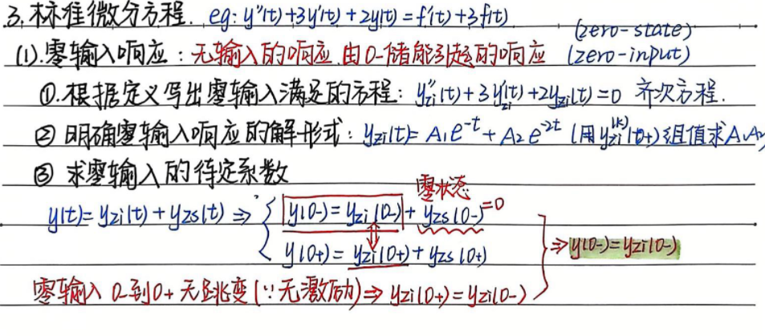
零输入响应就是：外部输入设为 0，只看系统初始储能引起的响应。
所以求零输入响应时，要令：
$$f(t)=0$$
微分方程右边变成 0。
例如系统：
$$y^{''}(t)+3y^{'}(t)+2y(t)=f^{'}(t)+3f(t)$$
求零输入响应时：
$$f(t)=0$$
于是：
$$y_{zi}^{''}(t)+3y_{zi}^{'}(t)+2y_{zi}(t)=0$$
这是一个齐次方程，所以零输入响应一定是齐次解形式。

2. 零状态响应 $y_{zs}(t)$
零状态响应就是：系统初始储能为 0，只看外部输入引起的响应。
所以：
$$y_{zs}^{\left(k\right)}(0^{-})=0$$
但是输入 $f(t)$仍然保留。
因此零状态响应满足原来的非齐次方程。
例如：
$$y^{''}+3y^{'}+2y=f^{'}+3f$$
零状态响应满足：
$$y_{zs}^{''}+3y_{zs}^{'}+2y_{zs}=f^{'}(t)+3f(t)$$
同时：
$$y_{zs}(0^{-})=0,y_{zs}^{'}(0^{-})=0$$
注意，如果右边含有 $δ(t)$或 $δ^{'}(t)$，那么从 $0^{-}$到 $0^{+}$会发生跳变，所以最后用来定常数的是：
$$y_{zs}(0^{+}),y_{zs}^{'}(0^{+})$$
而不是直接用 $0^{-}$。

二、经典法和双零法的区别
“经典法拓展理解”和“双零法”。

1. 经典法
经典法直接求完整响应：
$$y(t)=y_{h}(t)+y_{p}(t)$$
其中：
- $y_{h}(t)$：齐次解，也叫自由响应部分
- $y_{p}(t)$：特解，也叫强迫响应部分
流程是：
- 写齐次方程
- 求特征根
- 写齐次解
- 根据输入求特解
- 处理跳变，求 $0^{+}$
- 代入 $0^{+}$初值求常数

2. 双零法
双零法是把完整响应拆开：
$$y(t)=y_{zi}(t)+y_{zs}(t)$$
分别求：
零输入响应
$$\text{输入为 0，初始状态不为 0}$$
零状态响应
$$\text{输入不为 0，初始状态为 0}$$
最后相加：
$$y(t)=y_{zi}(t)+y_{zs}(t)$$
双零法的好处是来源清楚：
- 哪一部分来自系统原来的储能
- 哪一部分来自输入激励

三、例题：求零输入响应
$$y^{''}(t)+3y^{'}(t)+2y(t)=f^{'}(t)+3f(t)$$
已知：
$$f(t)=u(t) \\ y(0^{-})=1,y^{'}(0^{-})=2$$
求零输入响应。

1. 零输入时，令输入为 0
因为求零输入响应，所以：
$$f(t)=0$$
于是：
$$y_{zi}^{''}+3y_{zi}^{'}+2y_{zi}=0$$

2. 写特征方程
$$α^{2}+3α+2=0$$
分解：
$$(α+1)(α+2)=0$$
所以：
$$α_{1}=-1,α_{2}=-2$$

3. 写零输入响应形式
$$y_{zi}(t)=A_{1}e^{-t}+A_{2}e^{-2t}$$
因为系统从 $t=0$后开始看响应，所以最终通常写：
$$y_{zi}(t)=\left(A_{1}e^{-t} + A_{2}e^{-2t}\right)u(t)$$

4. 用初始状态求常数
零输入响应没有外加激励，因此没有冲激输入引起跳变，所以：
$$y_{zi}(0^{+})=y(0^{-})=1 \\ y_{zi}^{'}(0^{+})=y^{'}(0^{-})=2$$
代入：
$$y_{zi}(0^{+})=A_{1}+A_{2}=1$$
求导：
$$y_{zi}^{'}(t)=-A_{1}e^{-t}-2A_{2}e^{-2t}$$
所以：
$$y_{zi}^{'}(0^{+})=-A_{1}-2A_{2}=2$$
解方程：
$$A_{1}=4,A_{2}=-3$$
因此：
$$\boxed{y_{zi}(t)=\left(4e^{-t} − 3e^{-2t}\right)u(t)}$$

四、例题：求零状态响应
还是这个系统：
$$y^{''}+3y^{'}+2y=f^{'}(t)+3f(t)$$
输入：
$$f(t)=u(t)$$
求零状态响应。

1. 先代入输入
因为：
$$f(t)=u(t)$$
所以：
$$f^{'}(t)=δ(t)$$
因此右边为：
$$f^{'}(t)+3f(t)=δ(t)+3u(t)$$
所以零状态响应满足：
$$y_{zs}^{''}+3y_{zs}^{'}+2y_{zs}=δ(t)+3u(t)$$
且：
$$y_{zs}(0^{-})=0,y_{zs}^{'}(0^{-})=0$$

2. 先求 $t>0$的普通解
在 $t>0$时：
$$δ(t)=0,u(t)=1$$
所以方程变成：
$$y_{zs}^{''}+3y_{zs}^{'}+2y_{zs}=3$$
齐次解还是：
$$A_{3}e^{-t}+A_{4}e^{-2t}$$
右边是常数 3，所以猜特解：
$$y_{zsp}=B$$
代入：
$$0+0+2B=3$$
所以：
$$B=\frac{3}{2}$$
因此：
$$y_{zs}(t)=A_{3}e^{-t}+A_{4}e^{-2t}+\frac{3}{2}$$

3. 求 $0^{+}$的跳变
因为右边有：
$$δ(t)$$
所以系统会发生跳变。
对二阶系统来说，右边有 $δ(t)$，通常是：
$$y(t)\text{ 连续},y^{'}(t)\text{ 跳变}$$
这里零状态初始为：
$$y_{zs}(0^{-})=0,y_{zs}^{'}(0^{-})=0$$
右边 $δ(t)$的强度是 1，所以：
$$y_{zs}(0^{+})=0 \\ y_{zs}^{'}(0^{+})=1$$

4. 代入求常数
$$y_{zs}(0^{+})=A_{3}+A_{4}+\frac{3}{2}=0$$
所以：
$$A_{3}+A_{4}=-\frac{3}{2}$$
再求导：
$$y_{zs}^{'}(t)=-A_{3}e^{-t}-2A_{4}e^{-2t}$$
所以：
$$y_{zs}^{'}(0^{+})=-A_{3}-2A_{4}=1$$
解得：
$$A_{3}=-2,A_{4}=\frac{1}{2}$$
因此：
$$\boxed{y_{zs}(t)=\left(-2e^{-t}+\frac{1}{2}e^{-2t}+\frac{3}{2}\right)u(t)}$$

五、完整响应
完整响应是：
$$y(t)=y_{zi}(t)+y_{zs}(t)$$
代入：
$$y_{zi}(t)=\left(4e^{-t} − 3e^{-2t}\right)u(t) \\ y_{zs}(t)=\left(-2e^{-t}+\frac{1}{2}e^{-2t}+\frac{3}{2}\right)u(t)$$
所以：
$$y(t)=\left[4e^{-t}-3e^{-2t}-2e^{-t}+\frac{1}{2}e^{-2t}+\frac{3}{2}\right]u(t)$$
整理：
$$\boxed{y(t)=\left(2e^{-t}-\frac{5}{2}e^{-2t}+\frac{3}{2}\right)u(t)}$$

六、自由响应、强迫响应和零输入、零状态的关系
笔记里有一个很重要的提醒：
$$y(t)=y_{h}(t)+y_{p}(t)$$
也可以写成：
$$y(t)=y_{zi}(t)+y_{zs}(t)$$
但这两个拆法不是完全一样的角度。

1. 自由响应
自由响应是齐次方程产生的部分。
在上面例子中：
$$2e^{-t}-\frac{5}{2}e^{-2t}$$
就是自由响应部分。

2. 强迫响应
强迫响应是特解部分。
上面例子中：
$$\frac{3}{2}$$
就是强迫响应。
所以：
$$y(t)=\left(2e^{-t}-\frac{5}{2}e^{-2t}+\frac{3}{2}\right)u(t)$$
可以看成：
$$\text{自由响应}=\left(2e^{-t} − \frac{5}{2}e^{-2t}\right)u(t) \\ \text{强迫响应}=\frac{3}{2}u(t)$$

3. 零状态响应也可能含齐次项
比如：
$$y_{zs}(t)=\left(-2e^{-t}+\frac{1}{2}e^{-2t}+\frac{3}{2}\right)u(t)$$
它里面既有：
$$-2e^{-t}+\frac{1}{2}e^{-2t}$$
这样的齐次形式，又有：
$$\frac{3}{2}$$
这样的特解形式。
所以不能简单说：
$$\text{零状态响应}=\text{强迫响应}$$
更准确地说：
零状态响应是由输入引起的响应，它可能包含齐次形式的项，这些齐次项是为了满足零状态初值和跳变条件产生的。

七、响应求解方式对比表

1. 完全响应
解的形式
$$y(t)=y_{h}(t)+y_{p}(t)$$
求常数用
$$y^{\left(k\right)}(0^{+})$$
$0^{+}$怎么来？
由：
$$y^{\left(k\right)}(0^{-})$$
经过跳变分析得到。

2. 零输入响应
解的形式
$$y_{zi}(t)=y_{h}(t)$$
因为输入为 0，只剩齐次方程。
求常数用
$$y_{zi}^{\left(k\right)}(0^{+})$$
$0^{+}$怎么来？
零输入没有外部冲激，一般：
$$y_{zi}^{\left(k\right)}(0^{+})=y_{zi}^{\left(k\right)}(0^{-})$$
而且：
$$y_{zi}^{\left(k\right)}(0^{-})=y^{\left(k\right)}(0^{-})$$

3. 零状态响应
解的形式
$$y_{zs}(t)=y_{zsh}(t)+y_{zsp}(t)$$
也就是：
$$\text{齐次部分}+\text{特解部分}$$
求常数用
$$y_{zs}^{\left(k\right)}(0^{+})$$
$0^{+}$怎么来？
零状态时：
$$y_{zs}^{\left(k\right)}(0^{-})=0$$
如果输入有冲激，要通过跳变分析得到：
$$y_{zs}^{\left(k\right)}(0^{+})$$

二、冲激响应 $h(t)$
后面开始讲：
$$h(t)$$
也就是单位冲激响应。

1. 定义
冲激响应是：系统在零状态条件下，对单位冲激输入 $δ(t)$的响应。
也就是说：
$$δ(t)→h(t)$$
并且：
$$h^{\left(k\right)}(0^{-})=0$$

2. 冲激响应为什么重要？
因为对于 LTI 系统来说，冲激响应 $h(t)$是系统的“指纹”。
只要知道 $h(t)$，理论上就能通过卷积求任意输入的零状态响应：
$$y_{zs}(t)=x(t)*h(t)$$
这个后面会讲卷积时重点用。

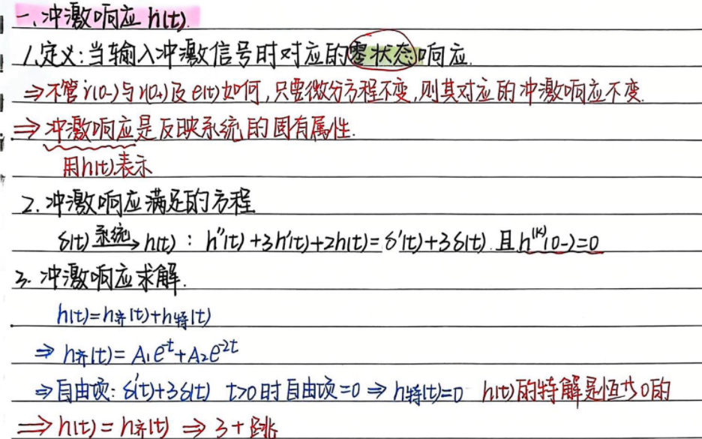
3. 冲激响应只和系统本身有关
不管 $y(0^{-})$、$y^{'}(0^{-})$、输入 $e(t)$如何，只要微分方程不变，其对应冲激响应不变。
意思是：$h(t)$是系统固有属性，不取决于初始状态。
因为它规定的是零状态下对 $δ(t)$的响应。
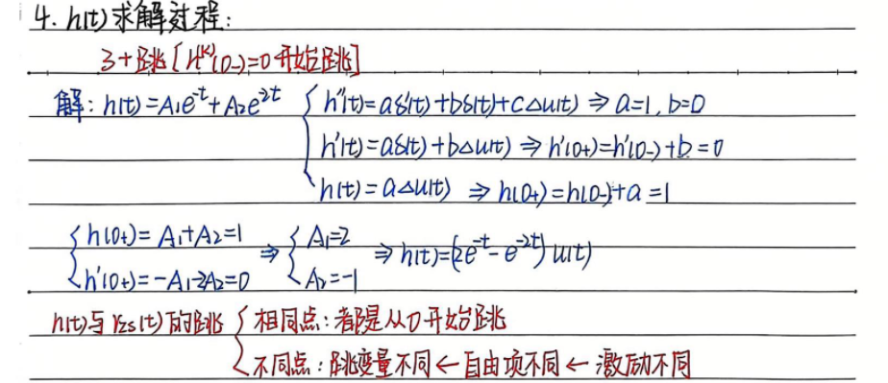

九、例题：求冲激响应
系统：
$$h^{''}(t)+3h^{'}(t)+2h(t)=δ^{'}(t)+3δ(t)$$
且：
$$h(0^{-})=0,h^{'}(0^{-})=0$$
求 $h(t)$。

1. 对 $t>0$看普通自由项
因为：
$$δ(t)=0,δ^{'}(t)=0$$
所以 $t>0$时：
$$h^{''}+3h^{'}+2h=0$$
特征方程：
$$α^{2}+3α+2=0$$
所以：
$$α_{1}=-1,α_{2}=-2$$
于是：
$$h(t)=A_{1}e^{-t}+A_{2}e^{-2t}$$

2. 用冲激匹配法求跳变
右边含有：
$$δ^{'}(t)+3δ(t)$$
因为右边有 $δ^{'}(t)$，所以 $h(t)$本身会跳变。
设：
$$h(t)$$
在 $0$处跳变量为 $a$。
那么：
$$h^{'}(t)$$
中会有：
$$aδ(t) \\ h^{''}(t)$$
中会有：
$$aδ^{'}(t)$$
右边 $δ^{'}(t)$系数是 1，所以：
$$a=1$$
因此：
$$h(0^{+})=h(0^{-})+1=1$$
再看 $δ(t)$系数。
若 $h^{'}(t)$也有跳变量 $b$，那么 $h^{''}(t)$中会有 $bδ(t)$。
左边 $δ(t)$系数来自：
$$h^{''}\text{ 中的 }bδ(t)$$
以及：
$$3h^{'}\text{ 中的 }3aδ(t)$$
所以总 $δ(t)$系数是：
$$b+3a$$
右边 $δ(t)$系数是 3。
又因为：
$$a=1$$
所以：
$$b+3=3 \\ b=0$$
因此：
$$h^{'}(0^{+})=h^{'}(0^{-})+b=0$$

3. 代入求常数
$$h(0^{+})=A_{1}+A_{2}=1 \\ h^{'}(t)=-A_{1}e^{-t}-2A_{2}e^{-2t} \\ h^{'}(0^{+})=-A_{1}-2A_{2}=0$$
解得：
$$A_{1}=2,A_{2}=-1$$
所以：
$$\boxed{h(t)=\left(2e^{-t} − e^{-2t}\right)u(t)}$$
我的理解是：
$$y 跳变 ⇒y^{'} 有 δ或者y^{''} 有 δ^{'}，一切对应最高阶数 \\ y^{'} 跳变 ⇒y^{''} 有 δ \\ 经典法代初值时用 0^{+}，不是 0^{-}$$
所以冲激响应和冲激响应的导数都会跳变，其中默认$h(0^{-})=0,h^{'}(0^{-})=0$，也就是说所谓右侧冲激函数的阶数只决定积分的次数,最高阶函数决定是否哪个阶段是否有跳变，比如说$δ^{'}$为1阶，所以积2次，从最高阶函数$h^{''}(t)$开始积分，所以$h(t)有跳变量a$，因为$h^{''}\left(t\right)系数为1$，a=1，之后$δ为0阶$所以积1次，$h^{'}\left(t\right)有跳变量b$，因为$h^{''}(t)+3h^{'}\left(t\right)对应系数分别为1和3$，所以b+3a=3，所以b=0

